Administrarea Sistemelor de Operare

Proiect

Documentatie

Student: Cîrciu Mihnea Teodor

Grupa: 30644

In prima etapa a proiectului am configurat environment-ul (venv_django),am instalat software-ul necesar (Pycharm), am instalat Python si Django. In acest process am urmat tutorialele celor de la Django, propuse si in Descrierea Proiectului pusa la dispozitie de profesor:

* https://docs.djangoproject.com/en/3.2/intro/install/
* https://docs.djangoproject.com/en/3.2/intro/
* https://docs.djangoproject.com/en/3.2/intro/tutorial01/#write-your-first-view
* https://docs.djangoproject.com/en/3.2/intro/tutorial02/#introducing-the-django-admin

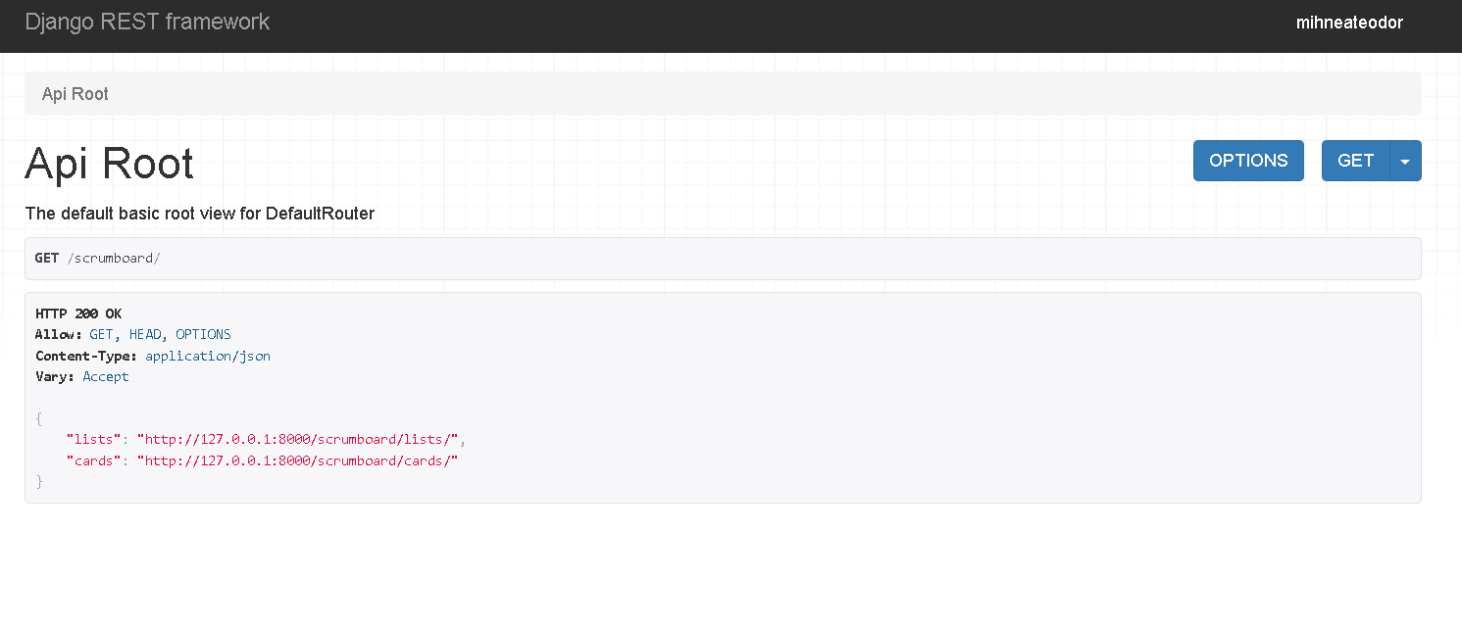

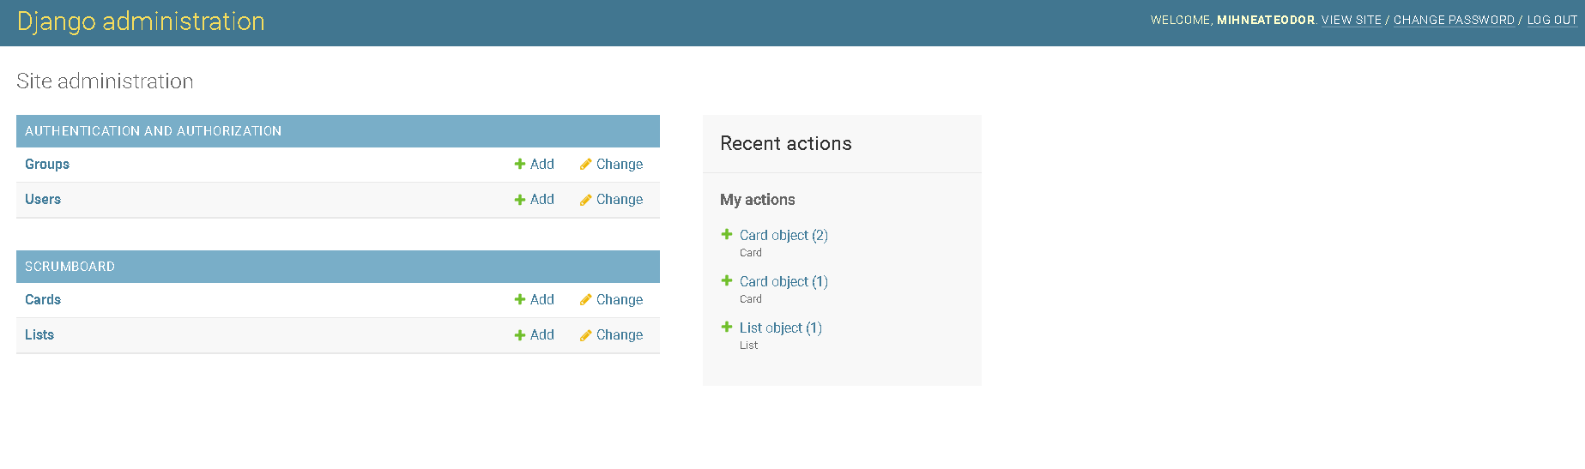

In cea de-a doua faza am inceput implementarea propriu-zisa a aplicatiei. Aceasta va consta intr-o platforma ce contine utilizatori care pot comunica intre ei. Subiectul acestei aplicatii este prezentarea unor obiective turistice din diferite tari ale globului, avand de asemenea posibilitatea de a trimite imagini in conversatii.

Aplicatia are o baza de date care contine: utilizatori, camere pentru conversatii si mesaje.

Utilizatorii sunt caracterizati prin numele de utilizator si parola.

Camerele sunt caracterizate prin denumire, descriere, proprietar si participanti.

Mesajele sunt caracterizate prin utilizator, camera si continut.

Autentificare, deconectare si autorizare

La accesarea aplicatiei utilizatorii care nu sunt conectati au posibilitatea sa vada camerele existente alaturi de proprietar si descriere insa nu pot vedea conversatiile dintre participanti.

Odata conectat la aplicatie, utilizatorul poate accesa fiecare camera, insa poate vedea mesajele doar in conversatiile la care el este participant. De asemenea camerele pot fi sterse sau pot avea parte de modificari (descriere, denumire, participanti) insa doar proprietarul poate accesa aceste setari.

